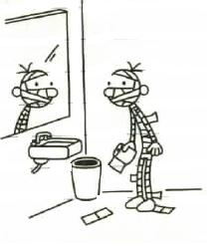  3. Station: Halloween  - Mumie:  Zeit:________________  - Anzahl der erratenen Gesichter:_______________  4. Station: Roboter  - Roboter bauen: Zeit: __________________  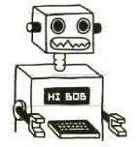  - Roboter-Scharade:  Erratene Funktionen:  ___________________  - Station: Stinkekäse  - Staffellauf Zeit:_____________  - Wo ist der Käse: _____________  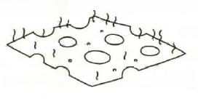 | Gruppe: ______________ Name:_______________  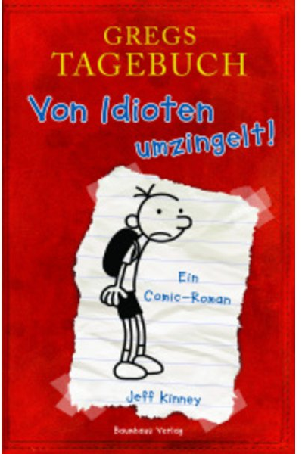  Platz:___________  2. Station: Autorennen  - Autonamen von A bis Z: Zeit:________________  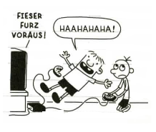  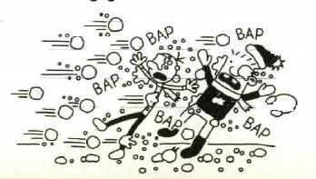  - Schneebälle: Anzahl der Kinder_________

